Быстрокрылые щебетушки
Птицы существуют более 150 млн. лет. За это время они прошли сложнейший путь исторического развития. Одни виды вымирали, а на смену им возникали новые, более высокоорганизованные.
В настоящее время на планете обитают более 10 тысяч видов птиц, объединенных в 29 или 30 отрядов.
Воробьеобразные самая многочисленная, а с точки зрения эволюции и молодая, группа птиц. В отряде более пяти тысяч видов, что составляет 2/3 мировой орнитофауны.
Тридцать миллионов лет назад сформировались все современные семейства отряда Воробьеобразных, а ныне живущие виды покоряют воздушную стихию уже более миллиона лет.
На основании особенностей строения и образа жизни отряд подразделяют на четыре подотряда.
В тропических странах Старого и Нового Света широко распространены примитивные непоющие воробьеобразные: Ширококлювы, Печники, Тиранны. Они способны кричать, свистеть или издавать звуки видоизмененными маховыми перьями. На необъятных просторах России обитают представители только подотряда Певчих воробъеобразных птиц. Их около 300 видов, объединенных в 22 семейства.
У певчих птиц сложное устройство гортани и развитые голосовые мышцы, позволяющие издавать чрезвычайно разнообразные звуки. Многие обладают способностью к звукоподражанию. Особых результатов в этом достигли скворцы, пересмешки и камышовки, варакушки.
В период размножения строят или вьют сложные гнезда. У большинства видов сроки инкубации около двух недель. Птенцы вылупляются голыми, слабыми, слепыми, но растут быстро и через две-три недели покидают «родительский дом».
Большинство наших певчих птиц питаются насекомыми, поэтому зимуют в теплых странах. В Кировской области гнездятся 102 вида воробьиных птиц и еще двадцать пять встречаются во время миграций: пролетные, залетные и зимующие. В Даровском районе обнаружен 101 вид.
Самая мелкая певчая птица, весящая 5-6 грамм – желтоголовый королек, а вес «непоющего» ворона до полутора килограмм.
Многочисленную группу Певчих птиц в плане систематики «возглавляют» ласточки. На земном шаре их более 80 видов. Все они довольно похожи внешне и ведут схожий образ жизни. В окраске оперения преобладают черные, буровато-коричневые тона, а снизу белые. Самцы и самки различимы слабо.
Ласточки, как и стрижи, большую часть жизни проводят в воздухе. Длинные, заостренные крылья, глубоко вырезанный хвост способствуют стремительному, маневренному полету. Лапки короткие и слабые, поэтому по земле почти не ходят. Садятся редко и неохотно, обычно для сбора гнездового материала.
Голос ласточек – приятное щебетание.
Кормятся исключительно в воздухе, охотясь на мелких насекомых, так называемый «воздушный планктон». Во время похолоданий, когда насекомые не летают, ласточки вынуждены голодать. Неблагоприятный период проводят в укрытиях, впадая в оцепенение. Затянувшаяся непогода может привести к массовой гибели птиц.
В фауне России зарегистрировано одиннадцать видов, а в Кировской области повсеместно живут три представителя семейства Ласточковых.
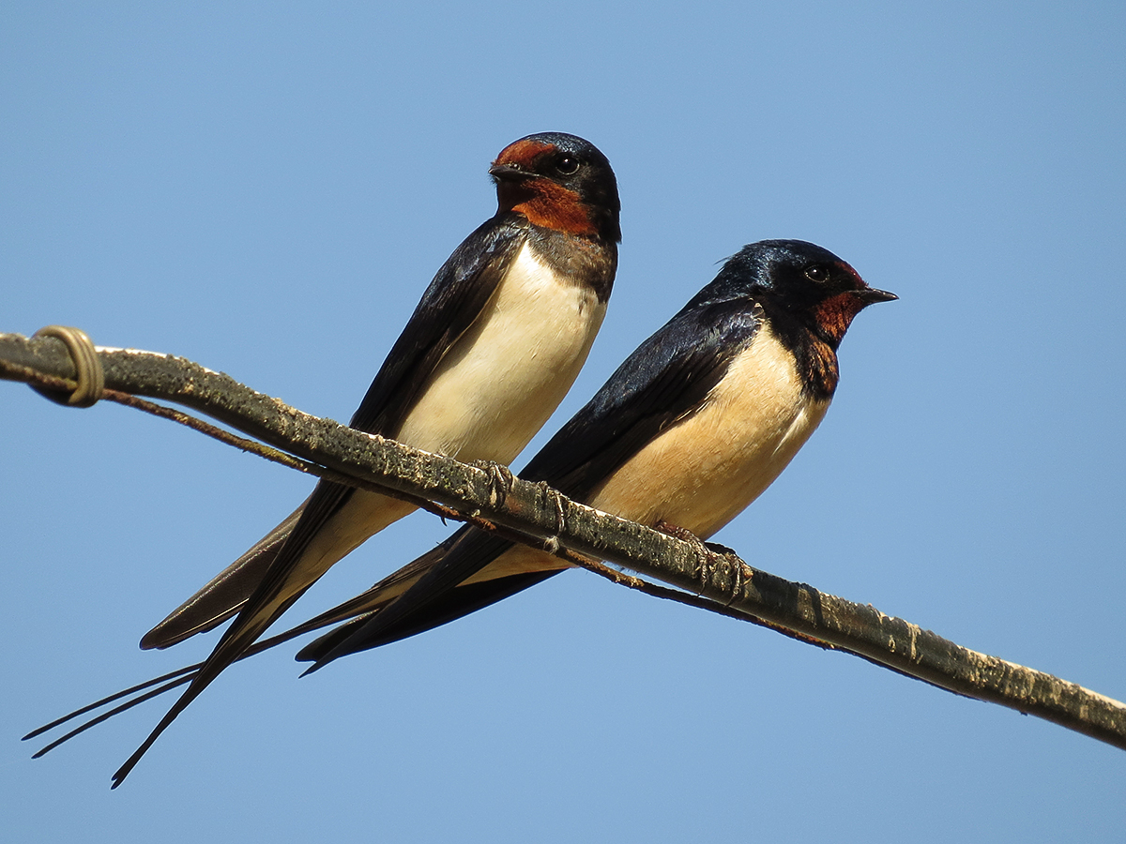
Рисунок 1 Деревенская ласточка
Обычный и хорошо узнаваемый вид – деревенская ласточка, или касатка. Второе название получила за похожие на косы удлиненные рулевые перья хвоста, которые особенно длинные у старых самцов. Отличается от других наших видов ласточек и каштаново-рыжими пятнами на лбу и горле.
Изначально ласточки обитали в горах и гнездились на скалах, а в настоящее время живут в населенных пунктах (синантропизировались). Прилетают теплолюбивые птицы, когда наступает устойчивая теплая погода. Деревенские ласточки в период размножения предпочитают сельскую местность. Открытые сверху гнезда-корзиночки строят из сухих травинок, скрепляя из липкой грязью и слюной. Гнездовые постройки чаще всего прикрепляют под широкие карнизы деревянных зданий. В кладке от четырех до шести белых с бурыми пятнышками яиц. Насиживает в основном самка, а самец ее кормит и иногда подменяет на гнезде. Большинство пар за лето выводят два выводка.
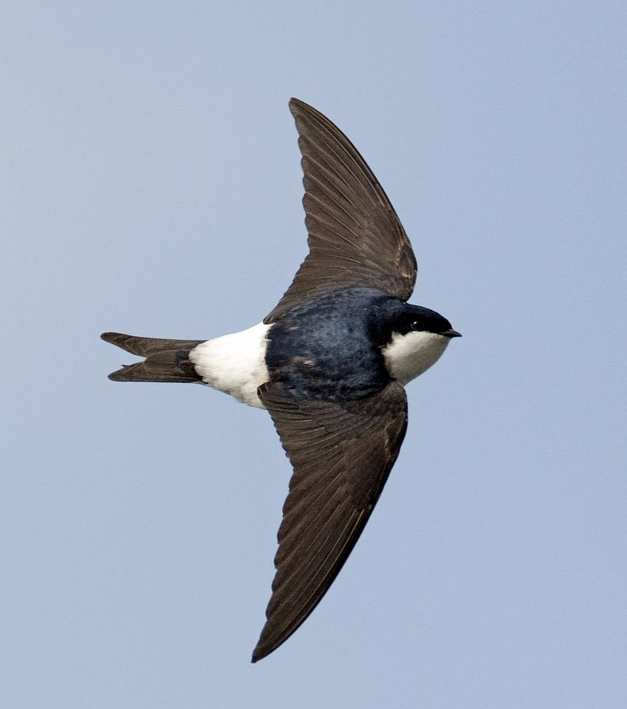
Рисунок 2Городская ласточка
В отличие от деревенских, городские ласточки более короткохвостые и хорошо определяются по белому подхвостью. За особый, «вороной» цвет перьев, получили еще одно имя – воронки. Птицы – «горцы» первоначально освоили каменные «джунгли» городов, а в последствии и деревни. Прилетают чуть позднее деревенских, во второй половине мая. Закрытые шаровидные гнезда по «старинке» стараются слепить под карнизами каменных построек. Поселяются воронки как отдельными парами, так и колониями до нескольких десятков пар.
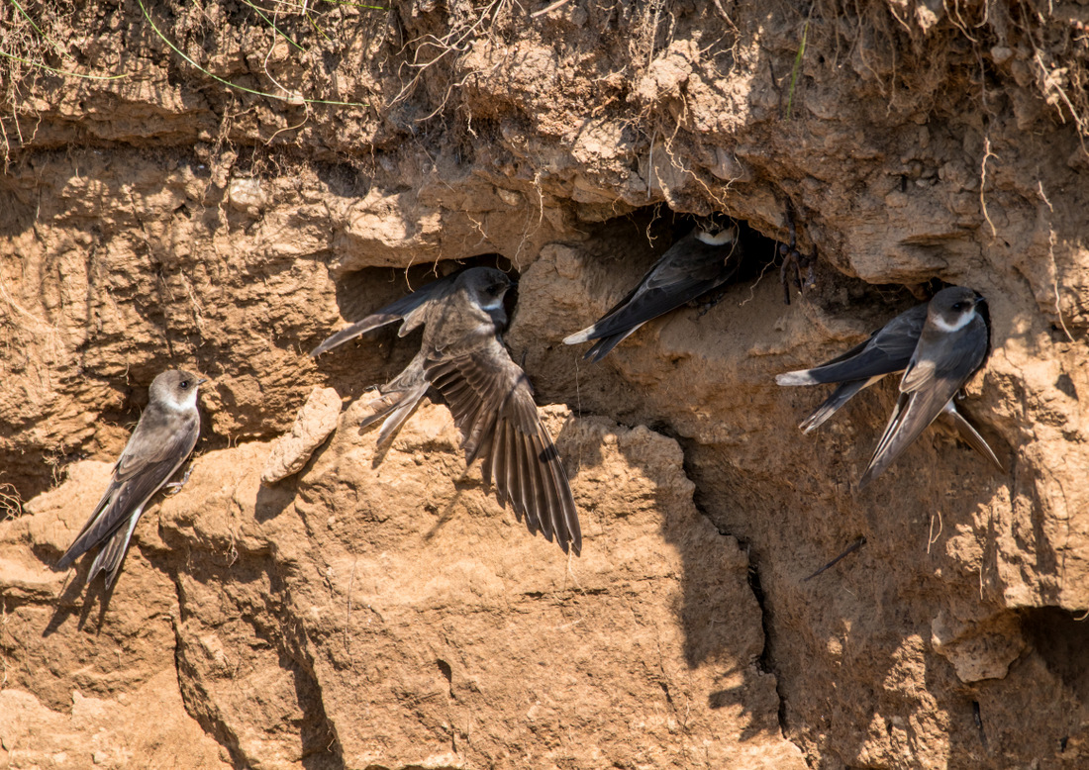
Рисунок 3 Береговушки
Самые мелкие ласточки – береговушки. Отличаются полностью темной спиной и бурой полосой поперек груди. Излюбленные места обитания этих колониальных ласточек – крутые береговые обрывы. Крупные поселения могут достигать сотен и даже тысяч гнездящихся пар. Общественный образ жизни береговушек облегчает поиск наиболее кормных и удобных для гнездования мест, а при опасности совместную защиту. Плотные стаи громко кричащих птиц эффективно отпугивают пернатых и наземных хищников.
Гнездятся в норках, которые роют своими крохотными лапками, даже в твердой глине. В мягком песчаном грунте их длина достигает полутора метров. Гнездовую камеру выстилают травинками, пушинками и перышками. Яйца у береговушек, как и у воронка – белые, без пигментации.
В августе ласточки объединяются в крупные стаи и готовятся к отлету. Зимуют наши птицы преимущественно на юге Африки.
С ласточками связана народная примета: «Высоко летают – будет хорошая погода, а низко – к дождю». Объясняется она тем, что в хорошую погоду прогретый воздух поднимается вверх, увлекая за собой мелких насекомых. Перед ненастьем воздух становится влажным и насекомые, намочив крылья, спускаются к земле.
Проворные птицы поедают в большом количестве мелких кровососущих насекомых, регулируя их численность.
Стремительный полет ласточек с фигурами высшего пилотажа радует взор, а приятное щебетание ласкает слух человека.
С.Ф.Акулинкин. (фото из интернета)

